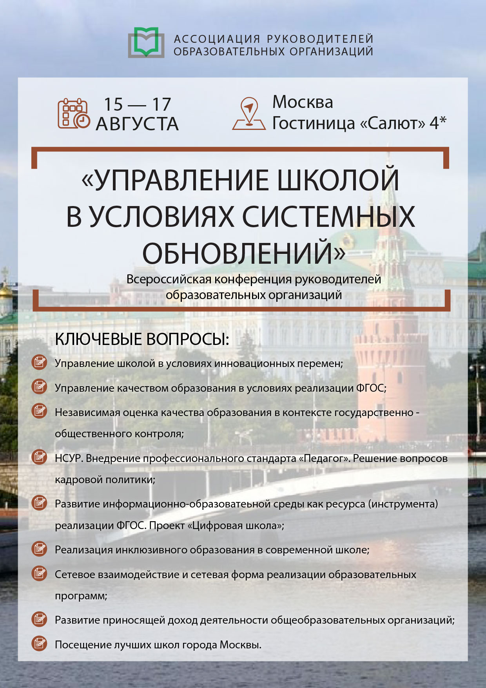

РАСПИСАНИЕ РАБОТЫ КОНФЕРЕНЦИИ
15 августа 2018 г., среда, первый день конференции

08:00-09:00 | Регистрация участников
09:00-10:30 | Тематическая секция 1: «Управление школой в условиях инновационных перемен»  Ключевые вопросы:  - Сущность и значение инноваций в управлении современной школой;  - Направления и задачи инновационного менеджмента;  - Аспекты управления инновационным процессом / принципы управления инновационной деятельностью;  - Критерии эффективности управленческой деятельности.
10:30-10:45 | Кофе-брейк*, перерыв.
10:45-12:15 | Секция №2: «Управление качеством образования в условиях реализации ФГОС»  Ключевые вопросы:  - Формирование нормативного поля современные требования к качеству образования;  - Проблемы управления качеством образования;  - Структура управления качеством образования в школе;  - Критерии/показатели качества образования.
12:15-13:00 | Обед*, свободное время
13:00-14:30 | Секция №3: «Независимая оценка качества образования в контексте государственно-общественного контроля»  Ключевые вопросы:  - Нормативно-правовая основа;  - Участие общественности в НОКО;  - Основные направления и критерии оценки;  - Инструменты независимой оценки;  - Управленческие решения по результатам НОКО.
14:30-14:45 | Кофе-брейк*, перерыв
14:45-16:15 | Секция №4: «НСУР. Внедрение профессионального стандарта «Педагог». Решение вопросов кадровой политики»  Ключевые вопросы:  - «Дорожная карта» по формированию и введению НСУР;  - Разработка и реализация плана перехода на профессиональный стандарт;  - Система независимой оценки квалификации в сфере общего образования;  - Новая модель аттестации педагогов;  - Система повышения квалификации педагогов;  - Инструменты привлечения педагогов в школу.
16:15-17:00 | Свободное время.
17:00-21:00 | Обзорная экскурсия по Москве с посещением достопримечательностей города*.
16 августа 2018 г., четверг, второй день конференции

9:00-10:30 | Секция 1: Развитие информационно-образовательной среды как ресурса (инструмента) реализации ФГОС. Проект «Цифровая школа»  Ключевые вопросы:  - Необходимость создания информационно-образовательной среды (ИОС);  - Разработка программы развития (или проектирование) ИОС в общеобразовательной организации;  - Роль руководителя в формировании и развитии ИОС;  - Критерии оценки качества информационно-образовательной среды школы;  - Проблемы формирования ИОС;  - Проблемы и перспективы внедрения и развития цифровой школы.
10:30-10:45 | Кофе-брейк*, перерыв
10:45-12:15 | Секция 2: «Реализации инклюзивного образования в современной школе»  Ключевые вопросы:  - Нормативное регулирование организации инклюзивного образования;  - ФГОС образования обучающихся с ОВЗ;  - Особенности разработки и реализации адаптированных основных образовательных программ;  - Особенности работы педагогического коллектива по реализации адаптированных программ;  - Создание условий реализации инклюзивного образования;  - Проблемы и перспективы инклюзивного образования в школе.
12:15-13:00 | Обед*, свободное время
13:00-14:30 | Секция 3: «Сетевое взаимодействие и сетевая форма реализации образовательных программ в организации общего образования»  Ключевые вопросы:  - Возможности организации по сетевому взаимодействию, сетевой форме реализации образовательных программ;  - Партнеры по сетевому взаимодействию, по сетевой форме реализации программ;  - Нормативные основы сетевого взаимодействия;  - Управление организацией в условиях сетевого взаимодействия;  - Модели реализации сетевого взаимодействия;  - Использование сетевого взаимодействия при ведении профориентационной работы;  - Проблемы и пути решения организации сетевого взаимодействия.
14:30-14:45 | Кофе-брейк*, перерыв
14:45-16:15 | Секция 4: «Развитие приносящей доход деятельности общеобразовательных организаций»  Ключевые вопросы:  - Источники финансирования деятельности организаций: ключевые отличия в правовом режиме;  - Развитие приносящей доход деятельности: разграничение ее с государственным, муниципальным заданием;  - Определение возможного спектра видов приносящей доход деятельности;  - Правовые основы приносящей доход деятельности образовательных организаций;  - Формирование плана приносящей доход деятельности. Финансовые риски;  - Особенности организации платных образовательных услуг;  - Использование внебюджетных средств.
16:15-17:00 | Свободное время.
17:00-20:00 | Вечерняя экскурсионная программа в Москве *.
17 августа 2018 г., пятница, выездной день конференции*

9:00-10:00 | Сбор делегатов в холе отеля
9:00-10:00 | Автобусный трансфер в образовательную организацию
10:00-12:00 | Посещение образовательной организации Москвы
12:00-13:00 | Обед
13:00-14:00 | Автобусный трансфер в образовательную организацию
14:00-16:00 | Посещение образовательной организации Москвы
16:00-17:00 | Автобусный трансфер в отель

По, не зависящим от организационного комитета причинам указанные темы секций, время, вопросы для обсуждения и список докладчиков могут быть изменены.

